BootStrap 2

简介 2

BootStrap下载 2

目录结构 3

移动设备优先 和 HTML5为文档前提 4

做一个简单的BootStrap实例 4

栅格系统 5

Container原理 7

列组合 8

列偏移 9

列嵌套 9

列排序 9

跨设备组合定义 10

清除浮动 10

禁止响应式布局 10

BootStrap排版基础 11

响应式图片 12

字体 12

短语 13

地址 14

引用 14

列表 15

表格 16

表单 16

按钮 18

图片和文字 20

显示和隐藏 22

图标 23

下拉菜单 23

按钮组 23

# BootStrap

## 简介

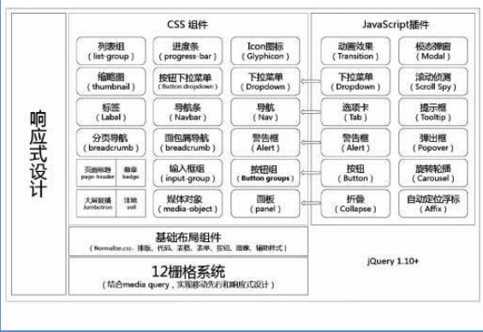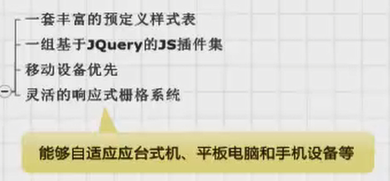

### BootStrap下载

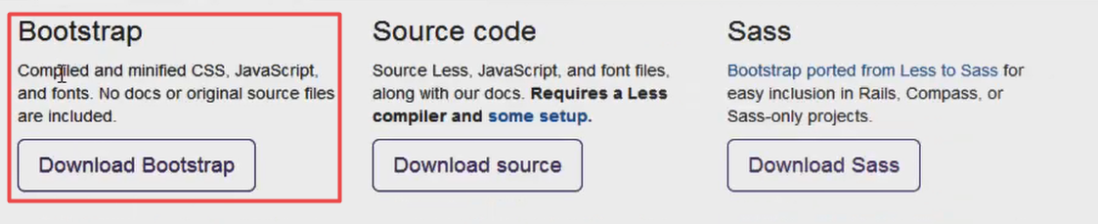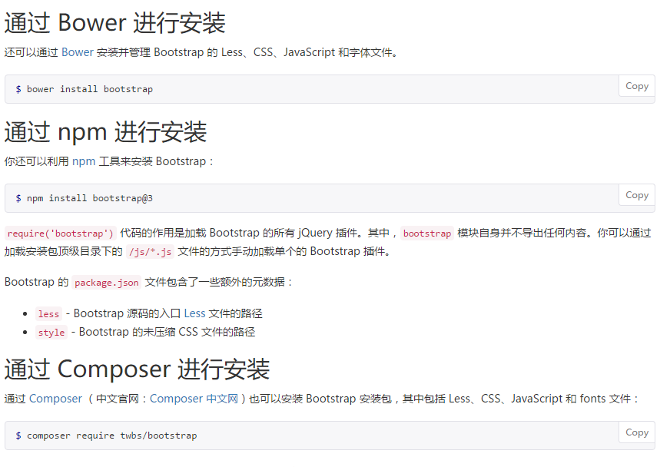

### 目录结构

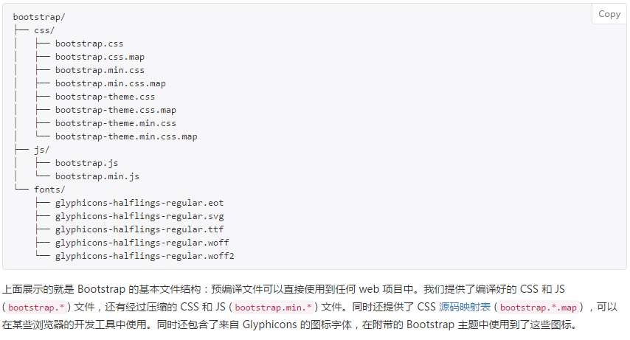

### 移动设备优先 和 HTML5为文档前提

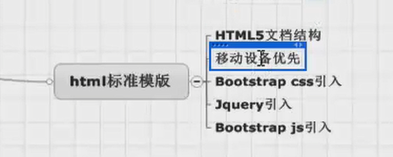

## 做一个简单的BootStrap实例

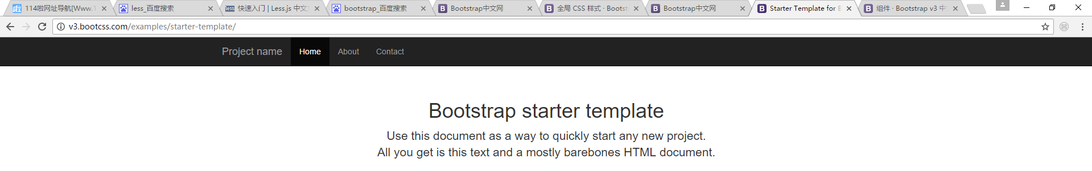

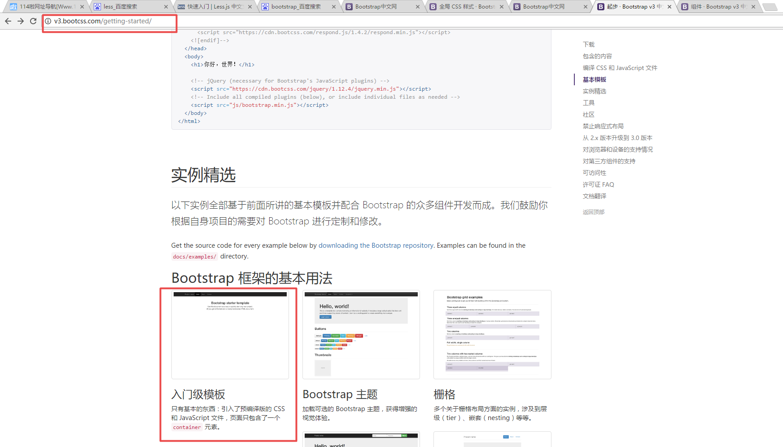

## 栅格系统

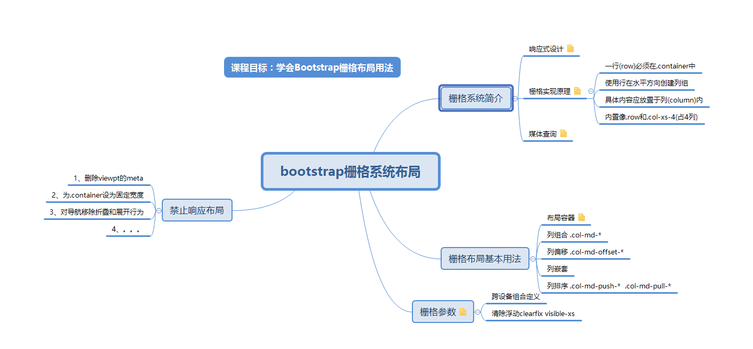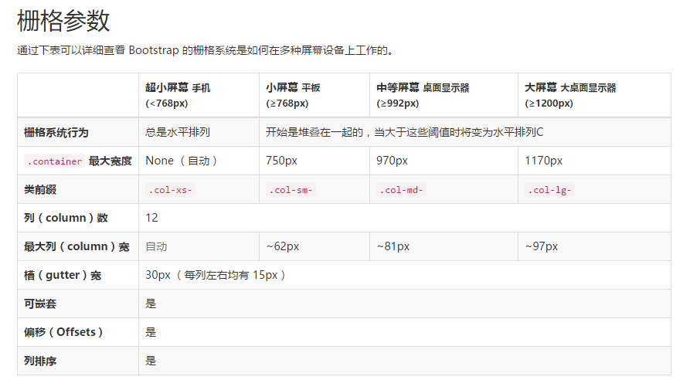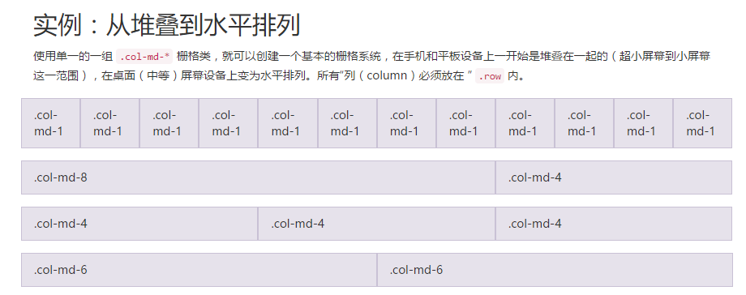

Class = “container”会自动根据屏幕大小，自动分配宽度

栅格系统必须放在class=”row”之中

填入多个属性的class，能否自适应在不同的分辨率的不同呈现,例如下面的在中等分辨率下是8:4，但是在小分辨率的状况下是1:1，只要填好不同col- 值，就会出现不同的的效果，不写会默认根据内容来处理.

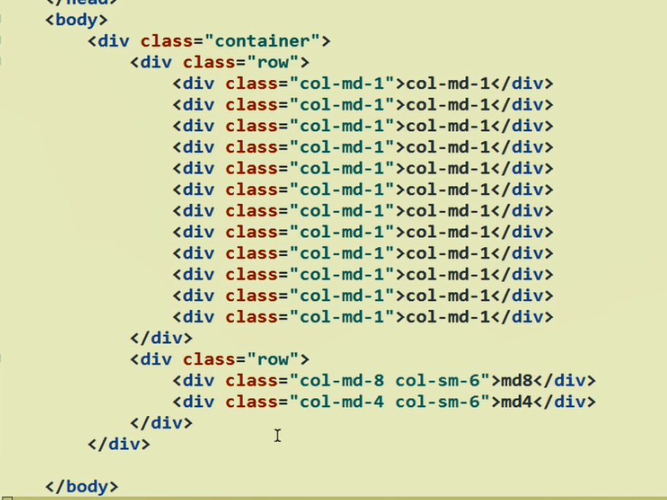

媒体查询

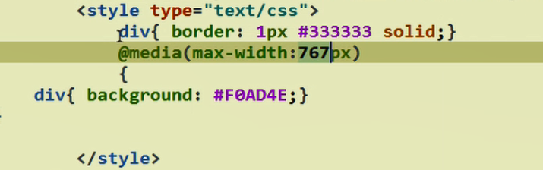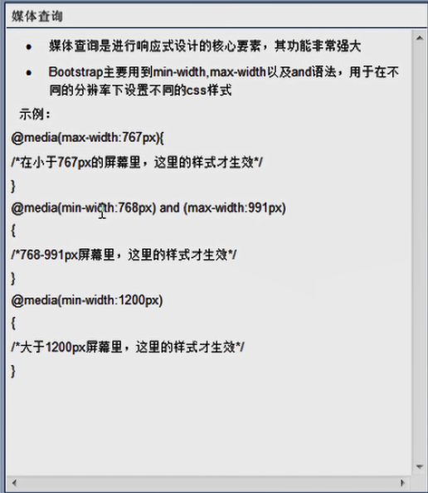

在效果满足小于767px像素的情况下，我们进行背景色的添加，其他时候是没有背景色的.

## Container原理

Container 在大于768px分辨率下会留下两边的空白

Container-fluid ：在各种分辨率下都会占满整个屏幕的宽度

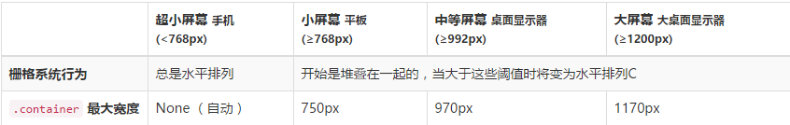

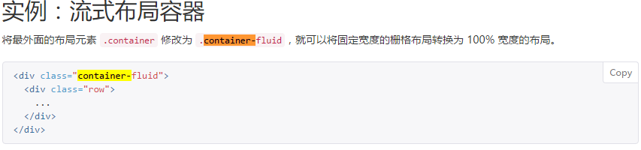

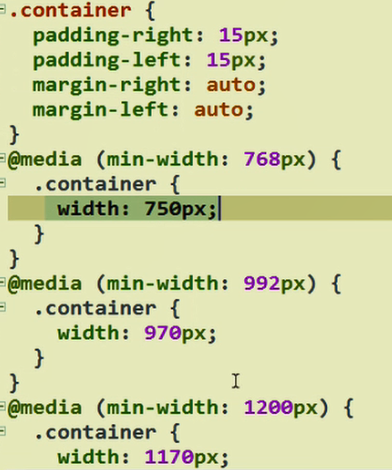

### 列组合

Col-* 适用于将container进行有效均分的一个标记

注意，小分辨率的列组合会自动适配大分辨率的列组合，也就是说，在设定div为最小分辨率的情况下， 将屏幕不断放大，比例也是不会改变的，相反，如果在设定了大分辨率比例后，不断将屏幕变小，此时就不会维持大分辨率的比例，这种我们成为向上兼容.

### 列偏移

空的数量为十二等分中的几格





### 列嵌套

列嵌套的规则div的内容在分12等分.再次进行栅格分布

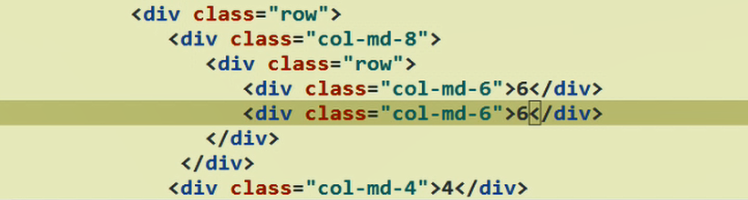

### 列排序

.col-md-push-* .col-md-pull-*

Push为向右推N格

Pull为向左拉N格

类似于float，可以重叠

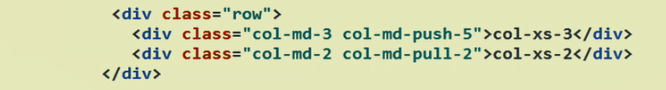

### 跨设备组合定义

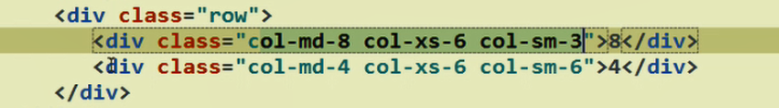

### 清除浮动

取消浮动后，2和3才会在小分辨率下分开，不会成为一行，不然由于1的内容过多，这样会产生2和3会并排.

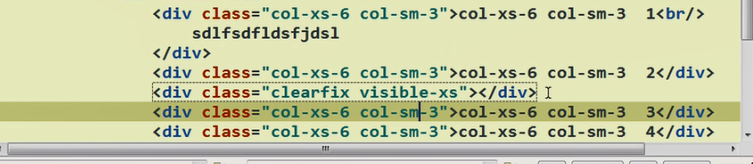

清除浮动前

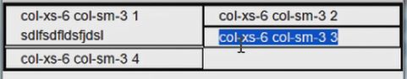

清除浮动完成,会根据原来的开发方式进行

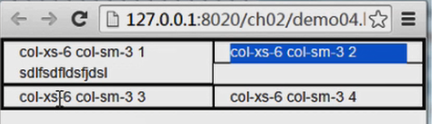



Visible-xs:仅仅在超小分辨率下载显示这个div

Clearfix:清除浮动的效果

## 禁止响应式布局

1.清除



1. 不要使用container样式

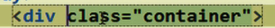

## BootStrap排版基础

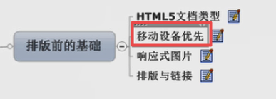

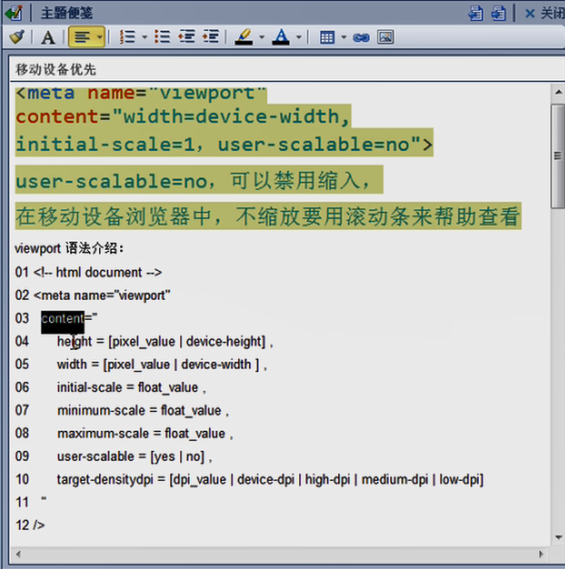

### 响应式图片

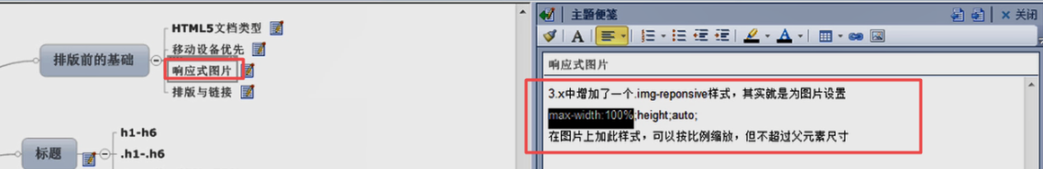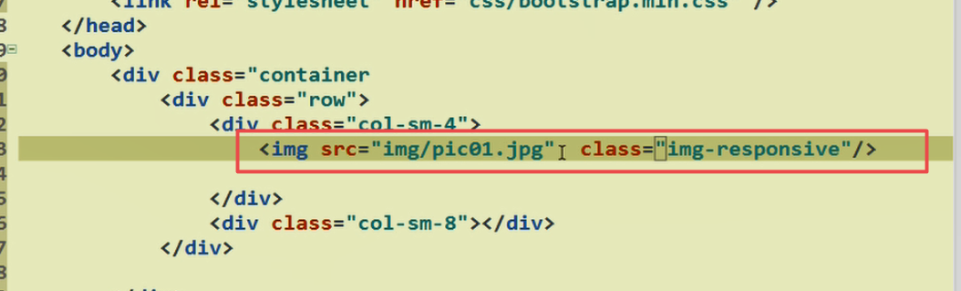

### 字体

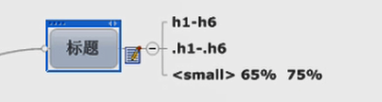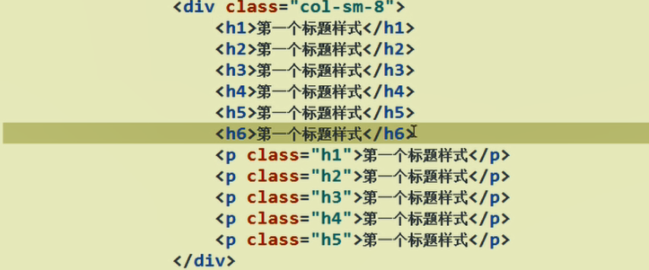

全局的bootstrap控制

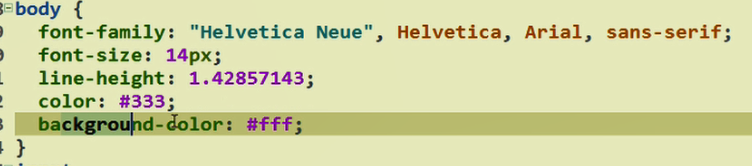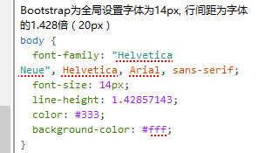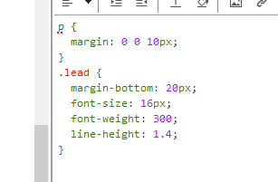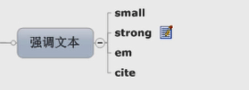

### 短语

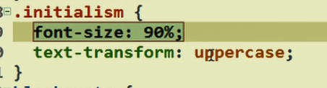

### 地址

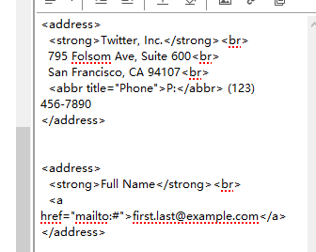

### 引用

引用 斜体

<blockquote>

  <p>Lorem ipsum dolor sit amet, consectetur adipiscing elit. Integer posuere erat a ante.</p>

  <footer>Someone famous in <cite title="Source Title">Source Title</cite></footer>

</blockquote>

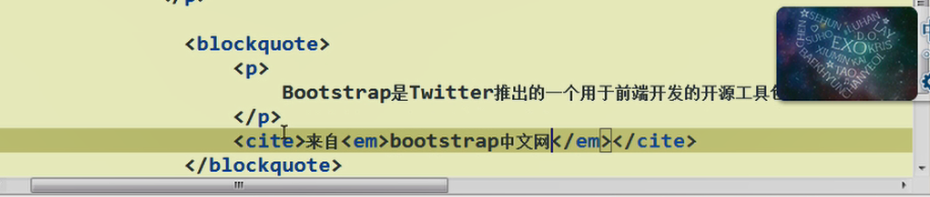

## 列表

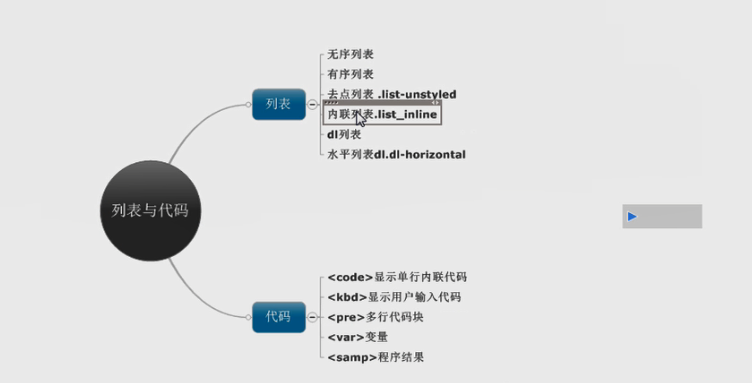

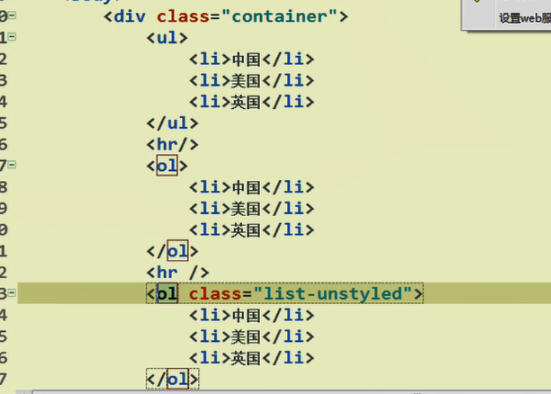

## 表格

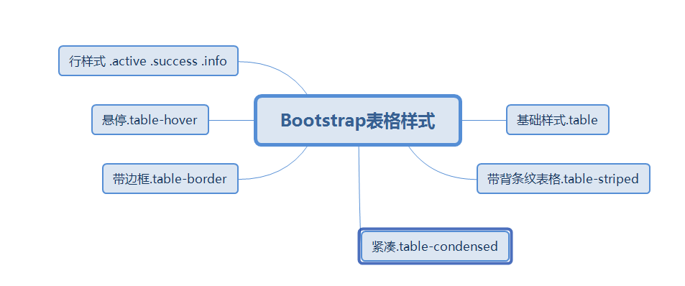

## 表单

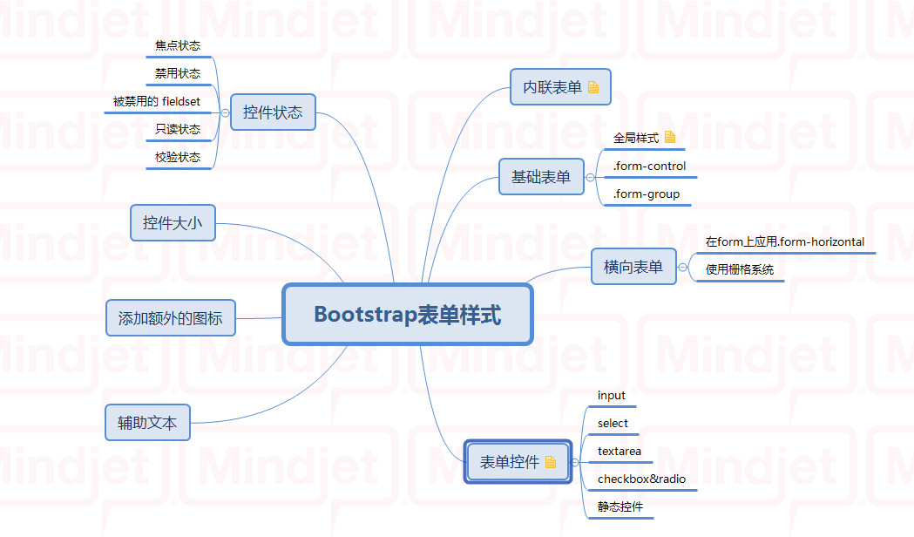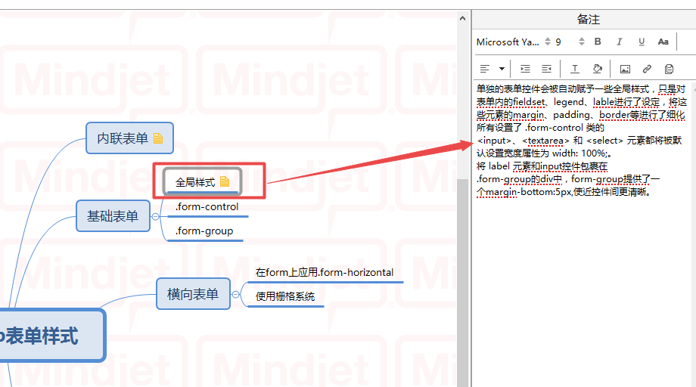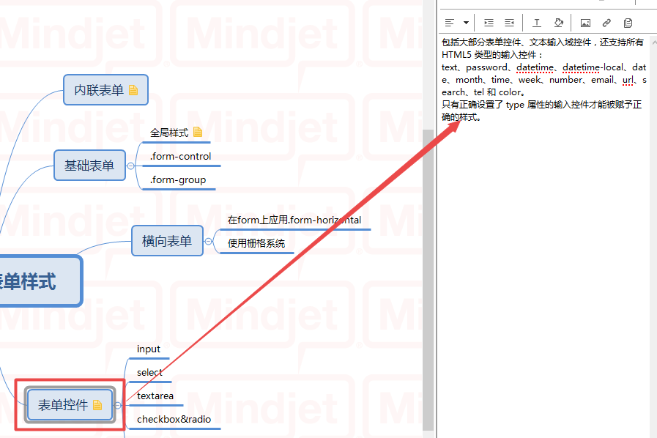

## 按钮

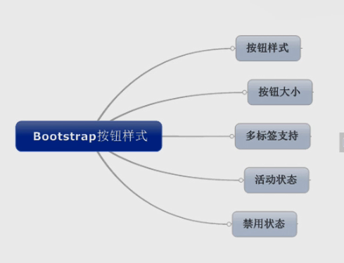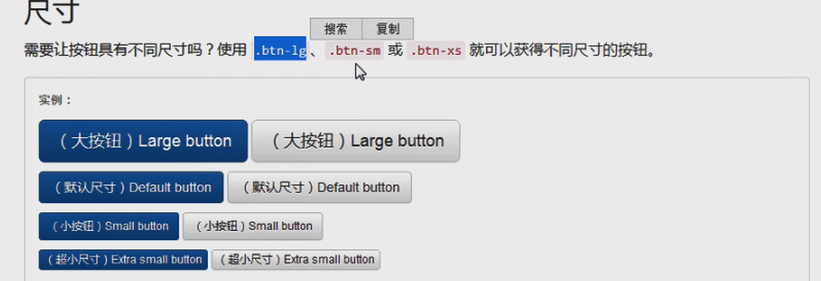

全部块级元素和行内元素，只要使用的btn的样式，都是变为按钮的样子



disabled禁用我们的btn的显示内容

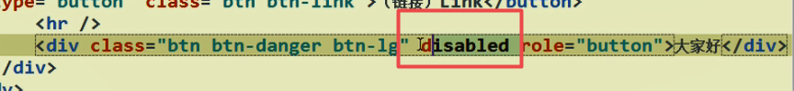

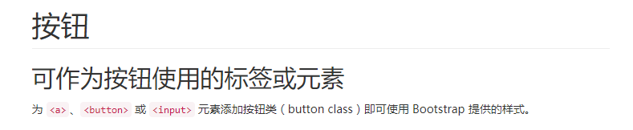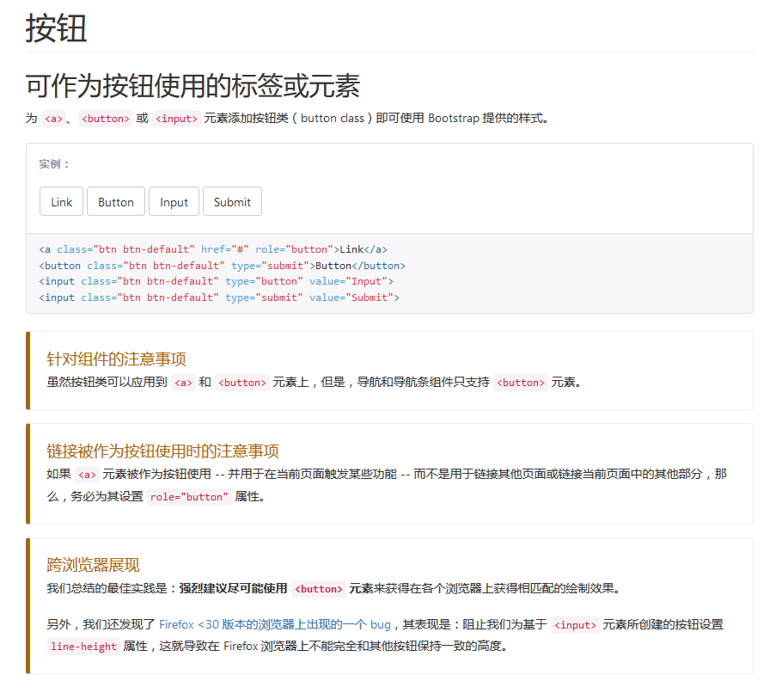

## 图片和文字

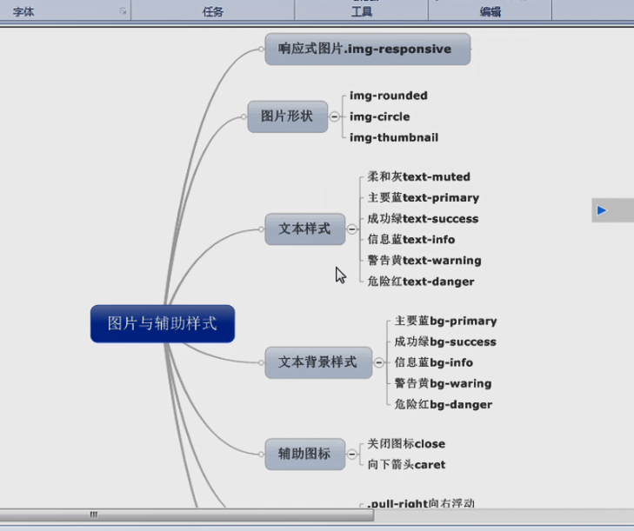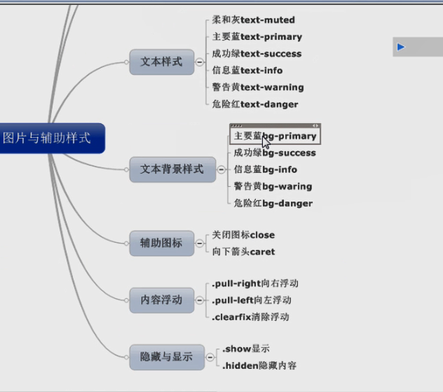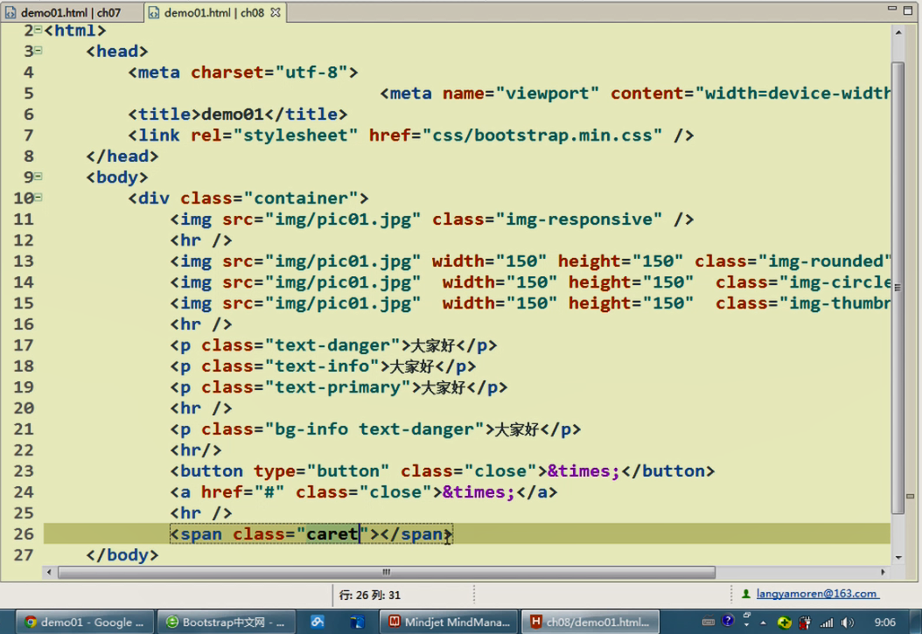

## 显示和隐藏

visiable-sm hidden show

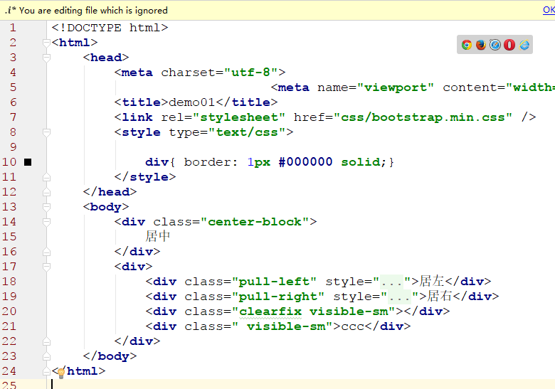

## 图标

## 下拉菜单

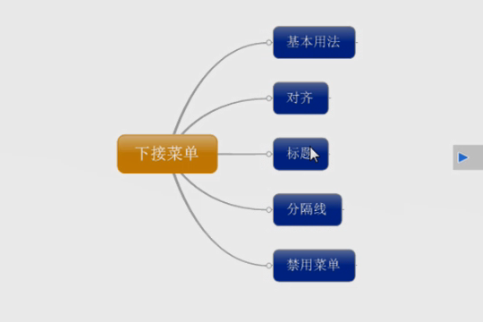

## 按钮组

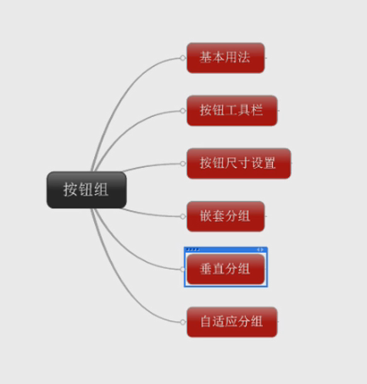

## 按钮式下拉菜单

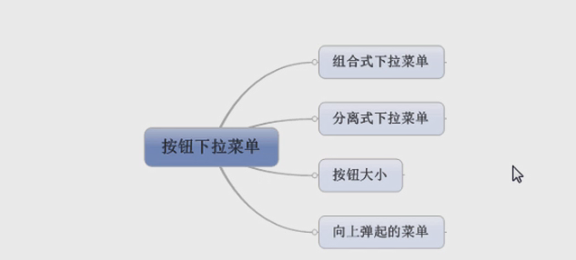

## 输入框

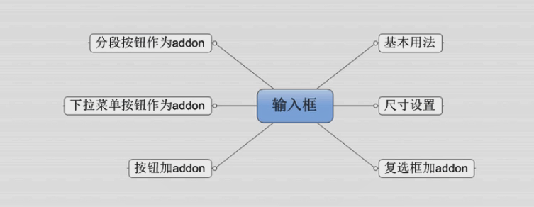

## 导航

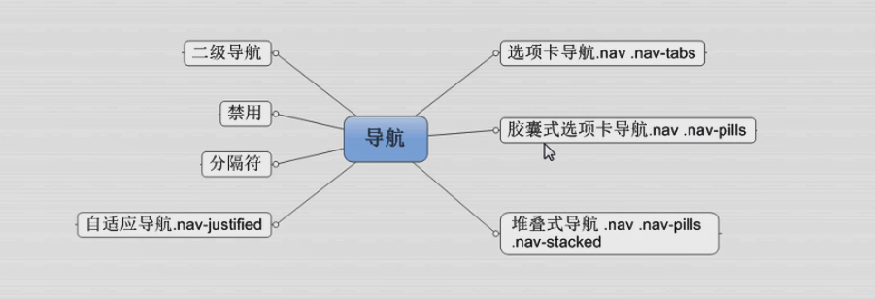

## 导航条

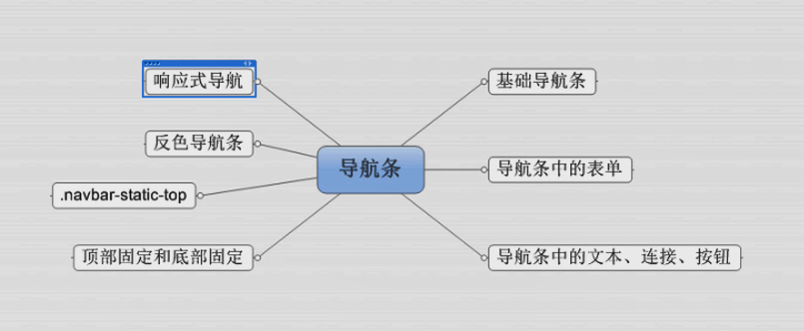

## 面包屑导航和分页导航

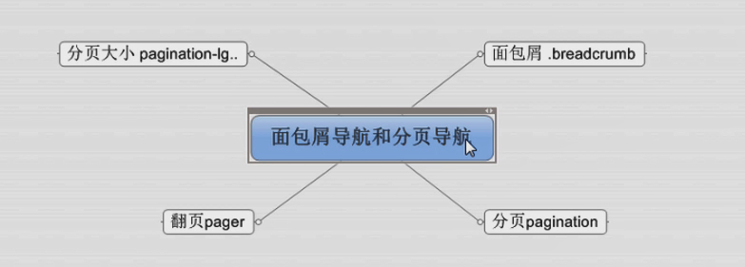

面包屑导航即路径导航

## 标签，徽章，大屏展播，页面标题

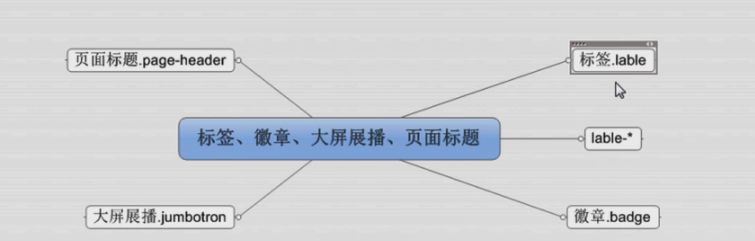

## 缩略图和警告框

## 进度条和媒体对象

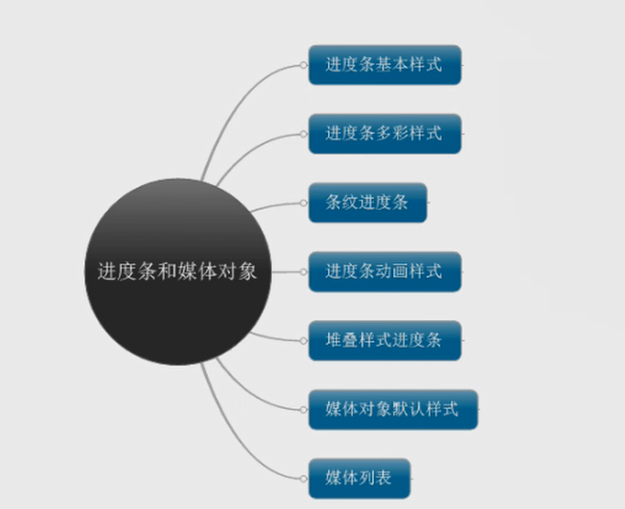

## JS选项卡

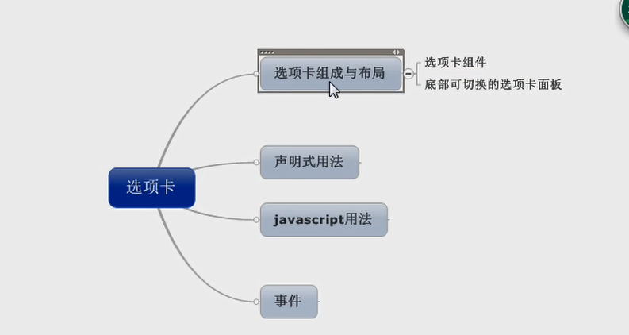

## 工具提示框

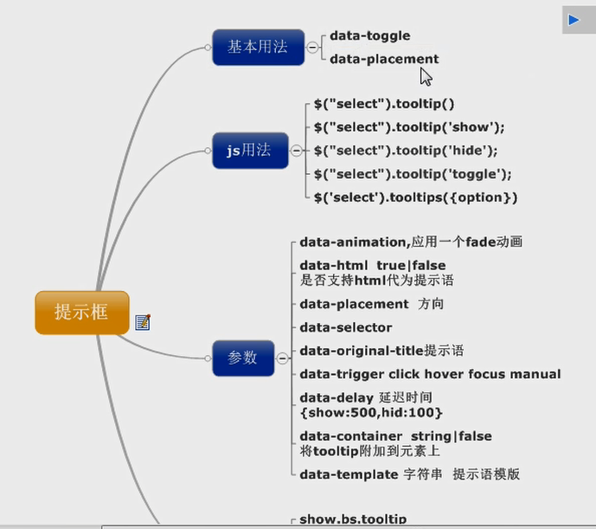

## 弹出框和警告框

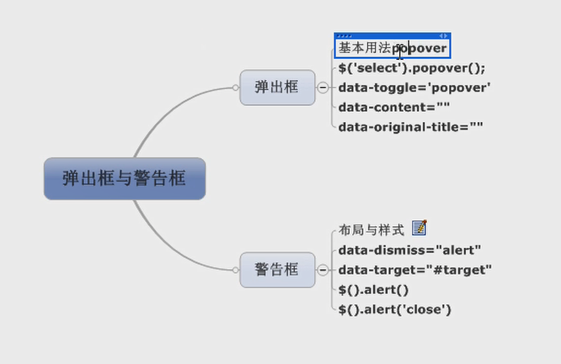

## 折叠

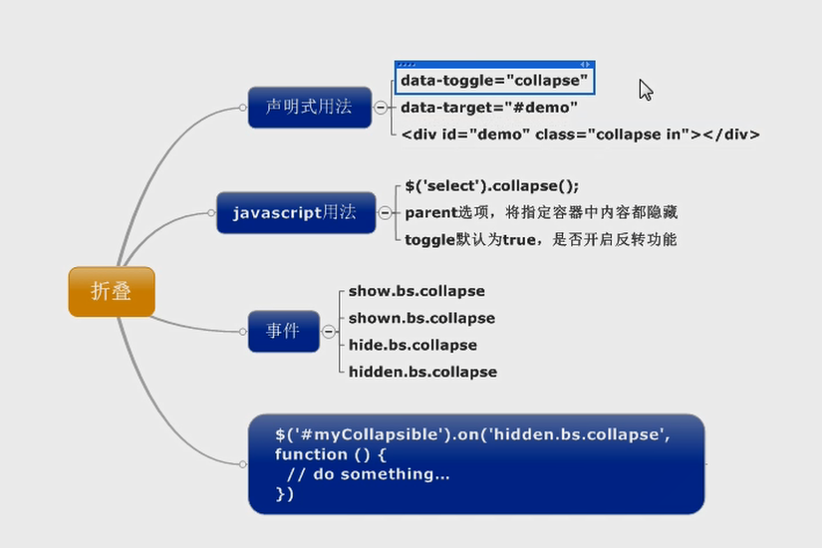

## 焦点轮播图

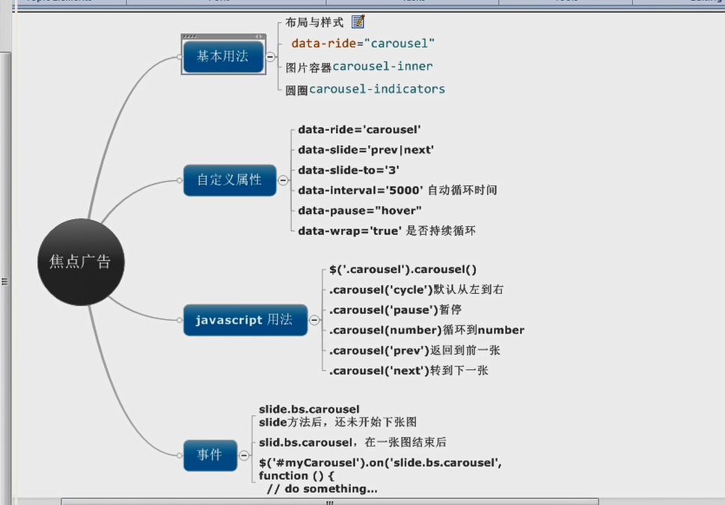

## 综合案例

